Финансовый управляющий Адил Лауры Ибрагимовны Косточкина Мария Васильевна

163046, Архангельская область, Архангельск, Воскресенская, 59, 2 этаж, тел.: 89991682344, эл. почта: mkostochkina00@mail.ru

Дата: 27 мая 2026 г. | Место составления: Архангельская область, город Архангельск, ул. Воскресенская, д. 59
Решение об оценке имущества гражданина
Наименование арбитражного суда, в производстве которого находится дело о банкротстве | Арбитражный суд Республики Северная Осетия-Алания
Номер дела | А61-4821/2025 Н.М.Базиева
Дата принятия судебного акта о введении процедуры банкротства | 16.09.2025 г.
Дата назначения арбитражного управляющего | 16.09.2025 г.
Сведения об арбитражном управляющем
Наименование саморегулируемой организации арбитражных управляющих, членом которой является арбитражный управляющий | Союз "Саморегулируемая организация "Гильдия арбитражных управляющих"
Номер и дата регистрации в едином государственном реестре саморегулируемых организаций арбитражных управляющих | 001-5 от 19.12.2002
Наименование страховой организации, с которой заключен договор о страховании ответственности арбитражного управляющего | Общество с ограниченной ответственностью «Страховой Дом
Номер договора страхования, дата его заключения и срок действия | 17420/700/25 от 24.06.2025, действителен с 24.06.2025 г. по 23.06.2026 г.
Адрес для направления корреспонденции арбитражному управляющему | 163046, Архангельская область, Архангельск, Воскресенская, 59, 2 этаж
Сведения о должнике
Ф.И.О. | Адил Лаура Ибрагимовна
Дата рождения | 28.11.1995
Место рождения | с. Цаликова Алагирский район Респ. Северная Осетия-Алания
ИНН | 150502502739
СНИЛС | 132-729-150 47
Место жительства | регистрация по месту жительства: 363216, Республика Северная Осетия - Алания, село Цаликово, ул Комсомольская, д 65
В соответствии с п. 2 ст. 213.26 Федерального закона от 26.10.2002 № 127-ФЗ «О несостоятельности (банкротстве)» (далее – Закон о банкротстве) оценка имущества гражданина, которое включено в конкурсную массу в соответствии с настоящим Федеральным законом, проводится финансовым управляющим самостоятельно, о чем финансовым управляющим принимается решение в письменной форме. Проведенная оценка может быть оспорена гражданином, кредиторами, уполномоченным органом в деле о банкротстве гражданина.
Оценка рыночной стоимости имущества должника проводится в целях определения начальной цены продажи имущества в процедуре реализации имущества, для предоставления в деле о банкротстве гражданина в суд, гражданину, кредиторам, уполномоченным органам.
В соответствии со ст. 14 Федерального закона от 29.07.1998 № 135-ФЗ «Об оценочной деятельности в Российской Федерации» оценщик имеет право применять самостоятельно методы проведения оценки объекта оценки в соответствии со стандартами оценки. Основными подходами, используемыми при проведении оценки, являются сравнительный, доходный и затратный подходы. Финансовый управляющий считает целесообразным отказаться от применения затратного и доходного подхода по причине отсутствия у финансового управляющего обоснованной и надежной информации о будущих доходах и расходах, связанных с оцениваемыми объектами, а также в связи с наличием достаточного количества объектов-аналогов на рынке для расчета сравнительным подходом.
Сравнительный подход служит для оценки рыночной стоимости объекта исходя из методов оценки, основанных на получении стоимости объекта оценки путем сравнения оцениваемого объекта с объектами-аналогами которые были проданы или предложены в продажу.

На основании п. 2 ст. 213.26 Закона о банкротстве, финансовый управляющий принял решение о самостоятельном проведении оценки имущества, включенного в конкурсную массу должника, путем проведения сравнительного анализа рыночных цен на аналогичное по характеристикам имущество, с учетом технических характеристик и корректировки на текущее состояние имущества должника на момент проведения оценки.
При проведении оценки путем сравнительного анализа рыночных цен финансовый управляющий использовал данные о стоимости объектов-аналогов из объявлений, размещенных в открытых источниках в сети Интернет на специальных ресурсах по размещению объявлений о продаже, в том числе: Авито.Авто.ру

В результате проведения сравнительного анализа среднерыночной стоимости объектов, имеющих схожие характеристики с учетом корректировки на текущее состояние имуществ должника, финансовым управляющим определена следующая стоимость имущества должника по состоянию на 12 мая 2026 г.:
№ п/п | Наименование, характеристика объекта | Рыночная стоимость,руб.
1 | Автомобиль марки: ГАЗ А21R32  Год выпуска: 2018  Государственный регистрационный знак: Н438СА15  Идентификационный номер: Х96А21R32J2722733  Тип ТС: Грузовой бортовой  Шасси (рама) №: отсутствует  Кузов: А21R22J0087144  Цвет кузова: СВЕТЛО-СЕРЫЙ  Разрешенная максимальная масса, кг: 3280  Масса без нагрузки, кг: 2285 | 808 000
Итого: |  | 808 000

При проведении оценки рыночной стоимости имущества должника финансовый управляющий руководствовался федеральными стандартами оценки и Федеральным законом от 29.07.1998 № 135-ФЗ «Об оценочной деятельности в Российской Федерации».

ОПИСАНИЕ ЛОТА 1:
Техническое состояние не проверялось финансовым управляющий
Адил лаура описание тех состояния
На фото же видно стоятие авто
Мотор разобран 3 сервиса возили не могли утечку масло найти, то мотор стукал то что. То вечно проблемы то один то другой
Много каких то запчастей покупала меняли
Я уже все забыла этом муж сестры занимался.
Как в договоре было написано не подлежит езде на дороге или для трансплантации на дорогах
Так и впихнули машину. При покупке машины меня об этом не проинформировали

Лот 1:
Аналог 1, цена 435 000 рублей
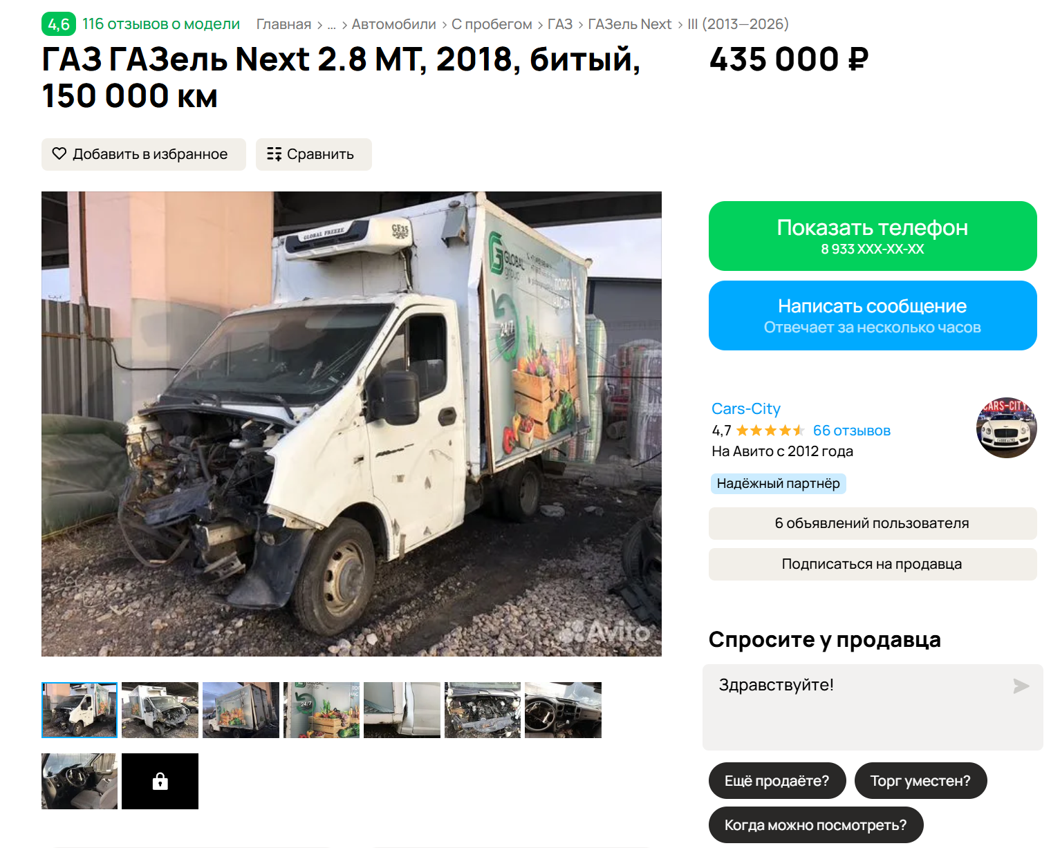

https://www.avito.ru/sankt-peterburg/avtomobili/gaz_gazel_next_2.8_mt_2018_bityy_150_000_km_7952293320?context=H4sIAAAAAAAA_wE_AMD_YToyOntzOjEzOiJsb2NhbFByaW9yaXR5IjtiOjA7czoxOiJ4IjtzOjE2OiJSc245RHNwUHFCVkVZbFFLIjt9oP6QVz8AAAA

Аналог 2, цена 725 000 рублей
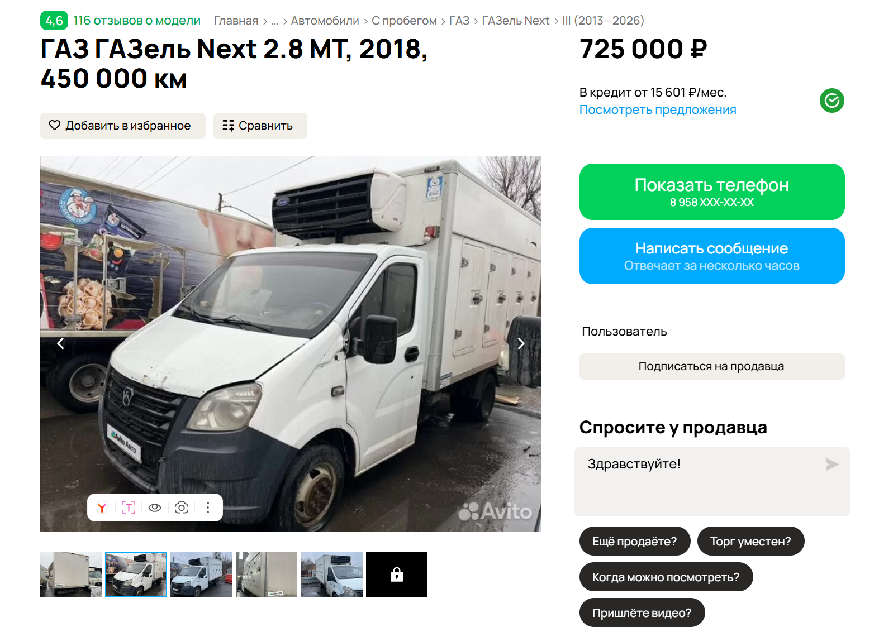

https://www.avito.ru/shahty/avtomobili/gaz_gazel_next_2.8_mt_2018_450_000_km_8111220401?context=H4sIAAAAAAAA_wE_AMD_YToyOntzOjEzOiJsb2NhbFByaW9yaXR5IjtiOjA7czoxOiJ4IjtzOjE2OiJKN1BuT3ZaQTlHS2Y5SW5nIjt9Vkx9QD8AAAA

Аналог 3, цена 940 000 рублей
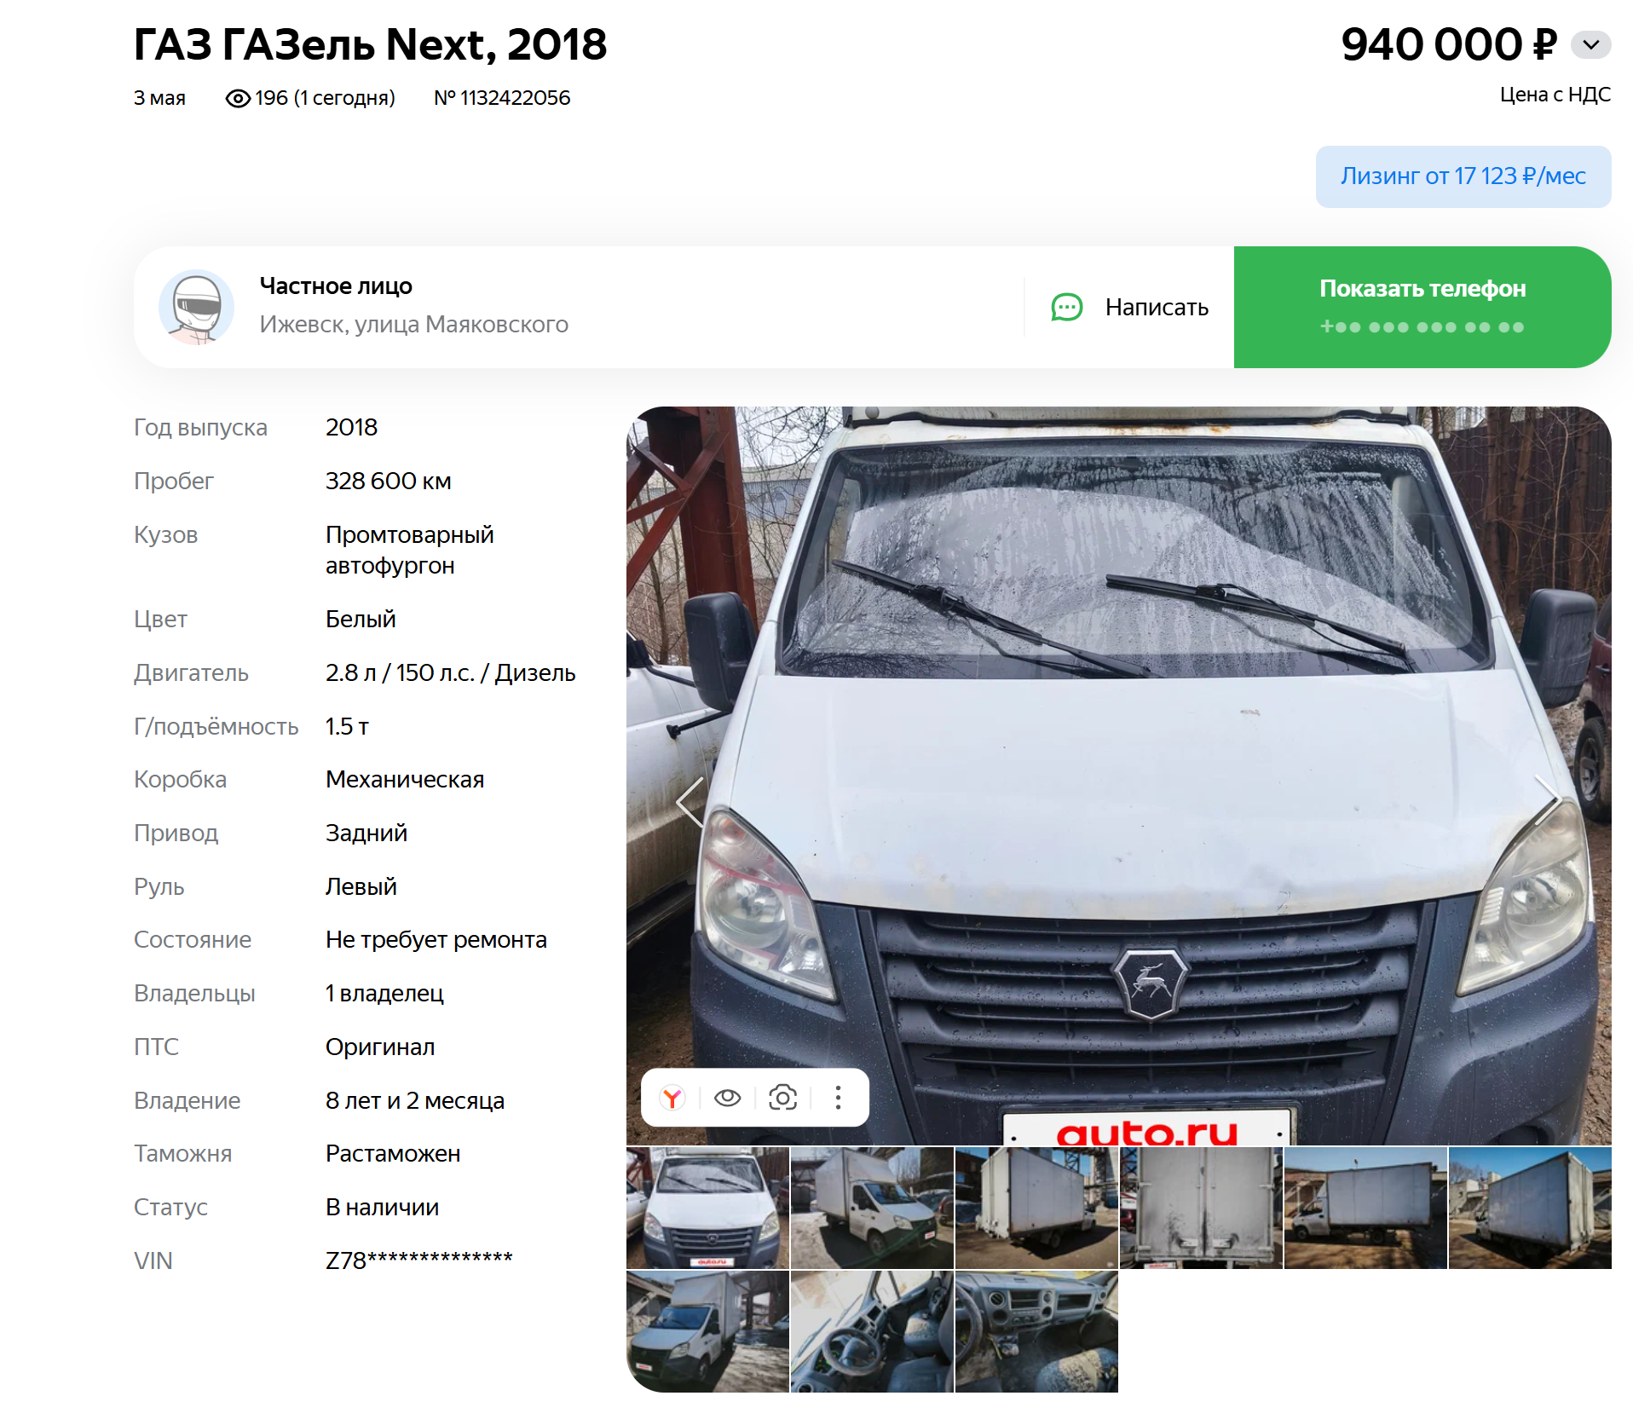

https://auto.ru/lcv/used/sale/gaz/gazel_next/1132422056-7d478162/

Аналог 4, цена 890 000 рублей

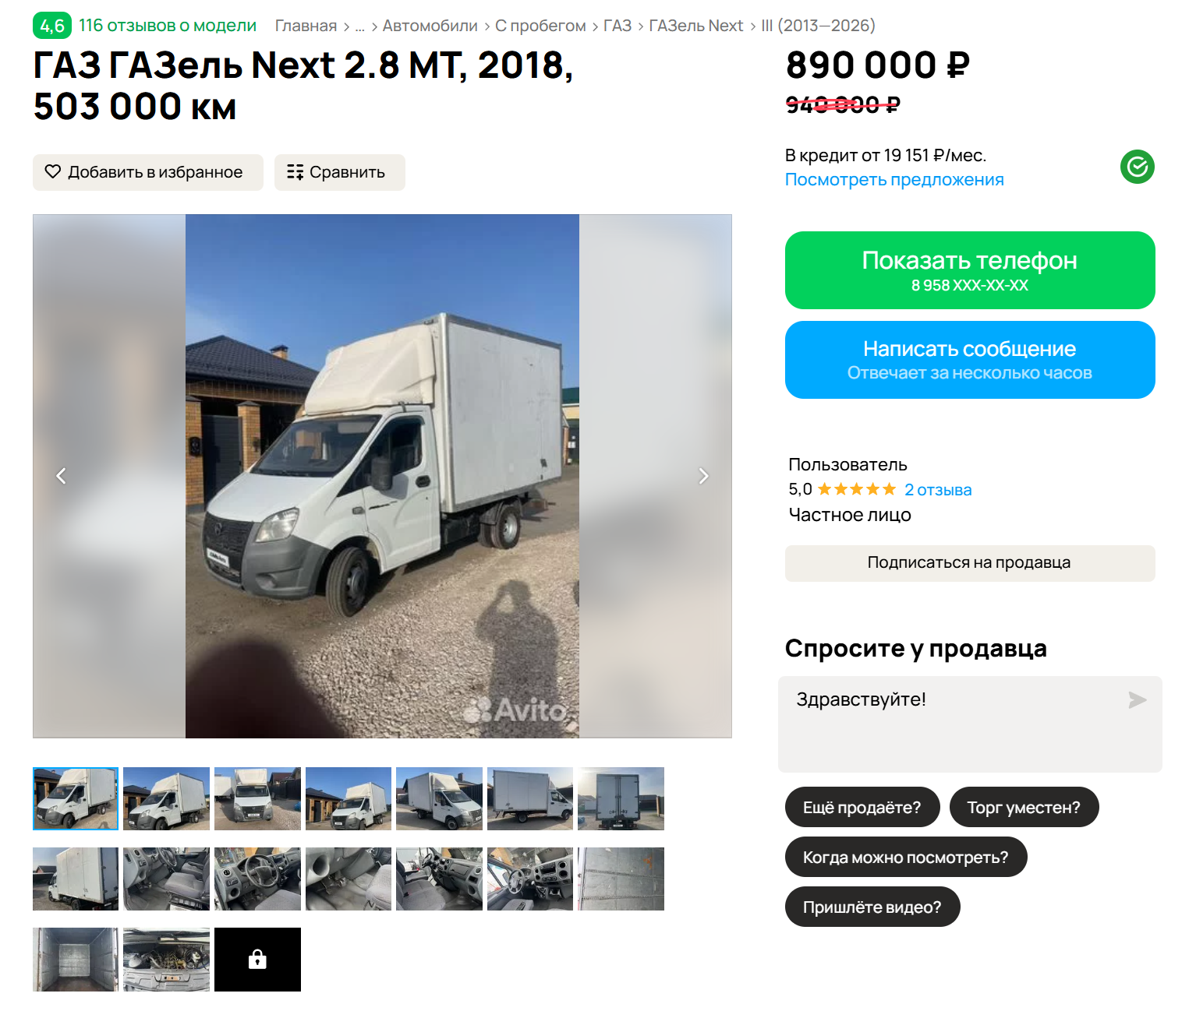

https://www.avito.ru/kazan/avtomobili/gaz_gazel_next_2.8_mt_2018_503_000_km_7925412380

Аналог 5, цена 1 050 000 рублей

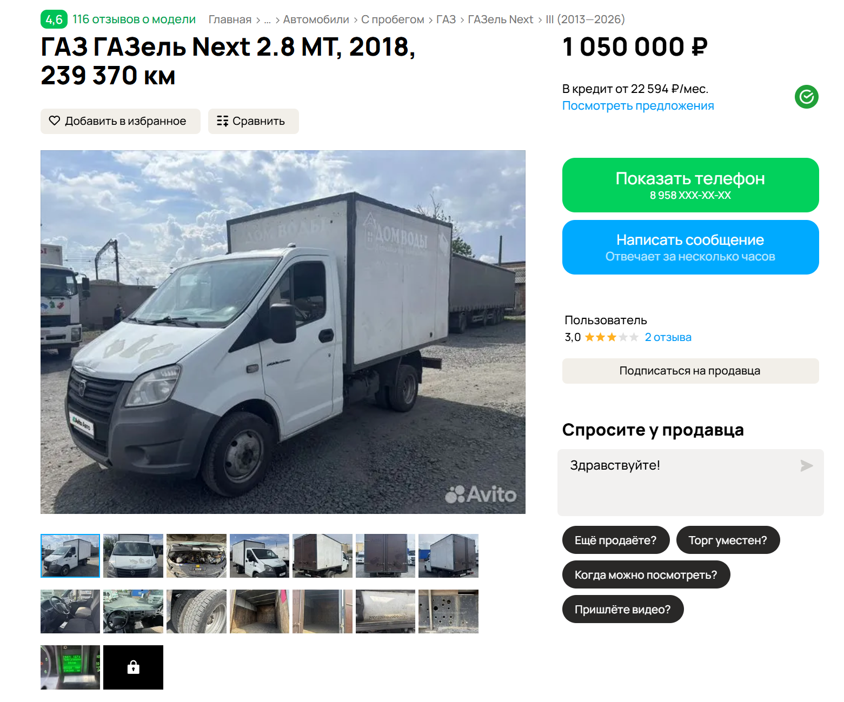

https://www.avito.ru/rostov-na-donu/avtomobili/gaz_gazel_next_2.8_mt_2018_239_370_km_8165608215

Таким образом, средняя цена на лот №1 автомобиль, Год выпуска: 2018 рассчитывается по формуле:
(435 000 + 725 000 + 940 000 + 890 000 + 1 050 000) = 808 000 рублей.
Итого, рыночная цена автомобиля лот №1 автомобиль, Год выпуска: 2018 - 808 000 рублей

Фото автомобиля и документы:
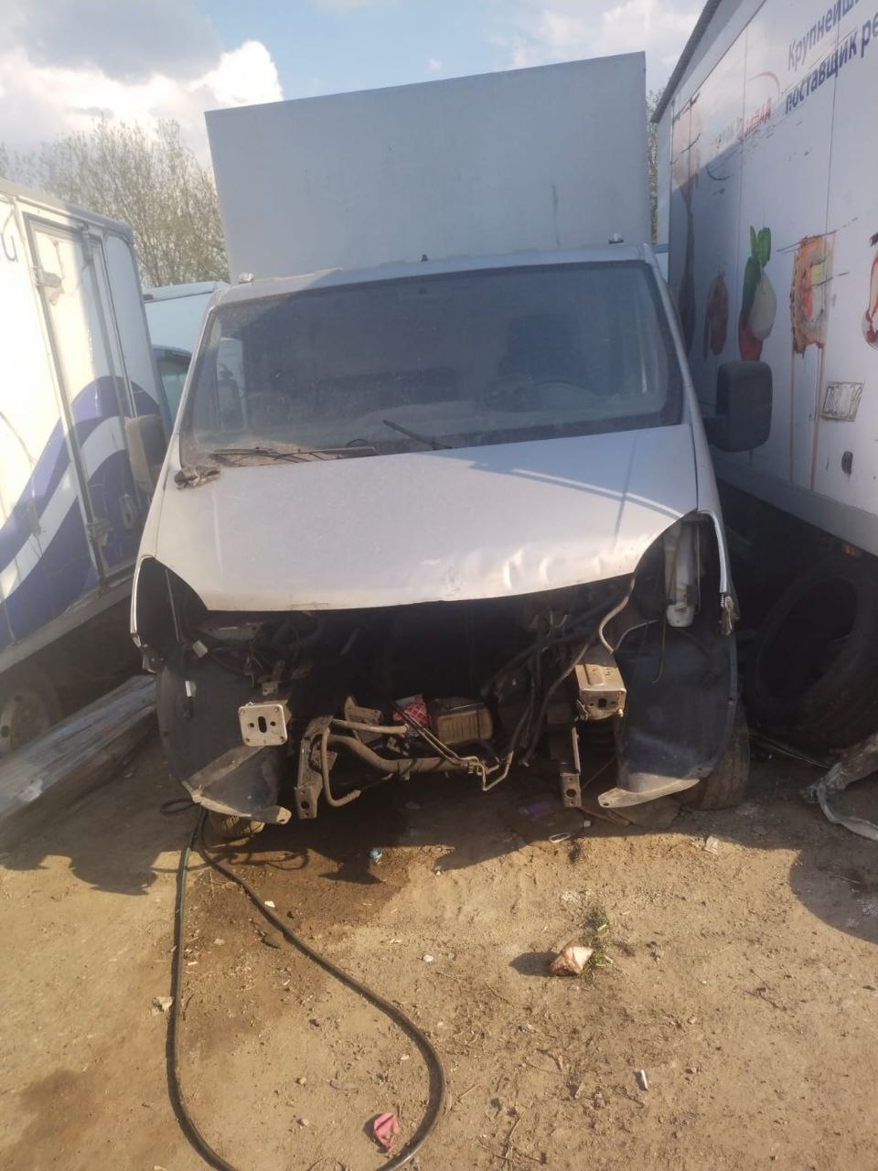

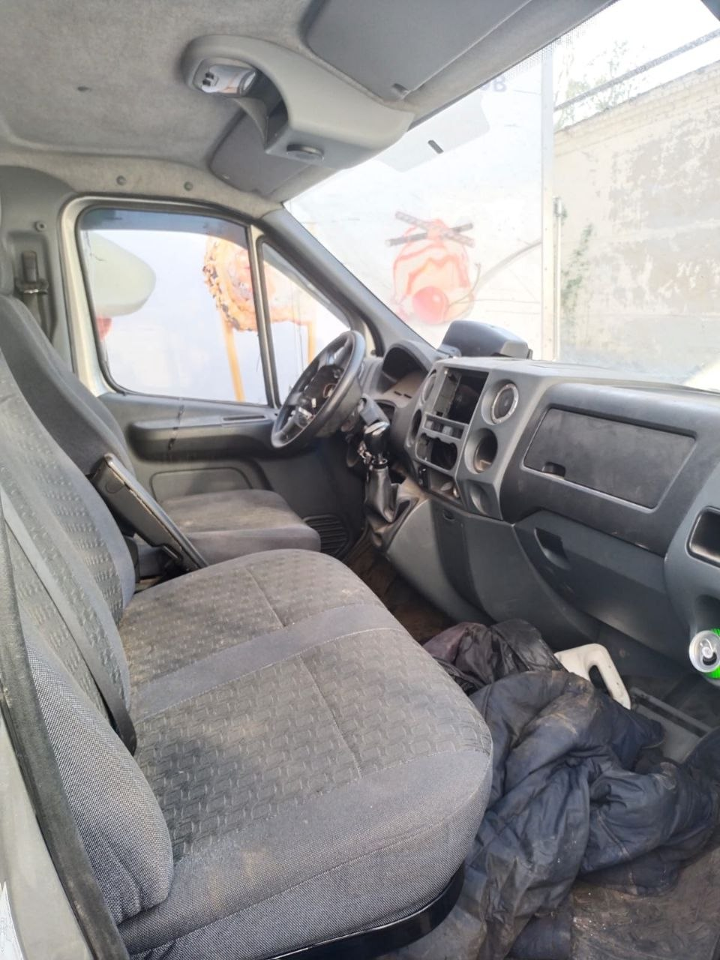

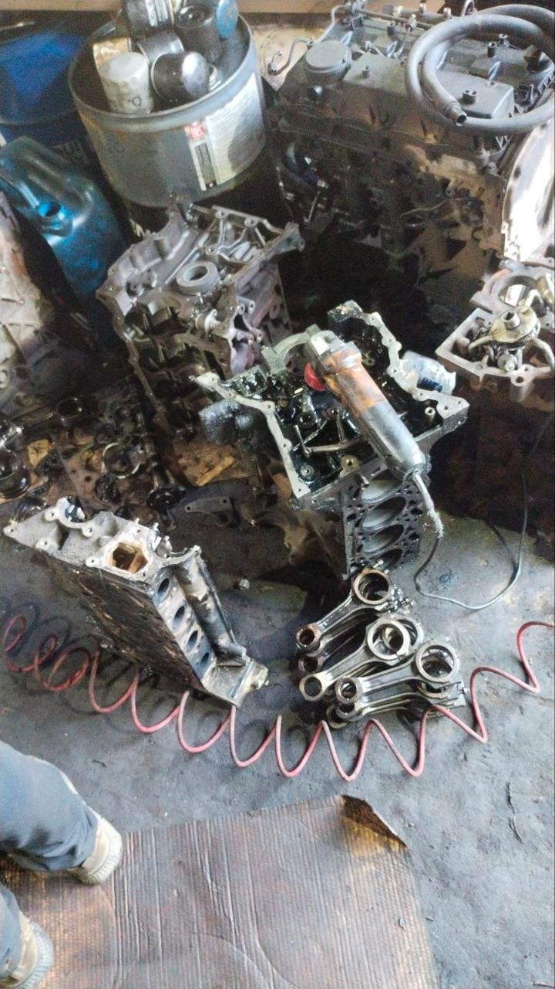

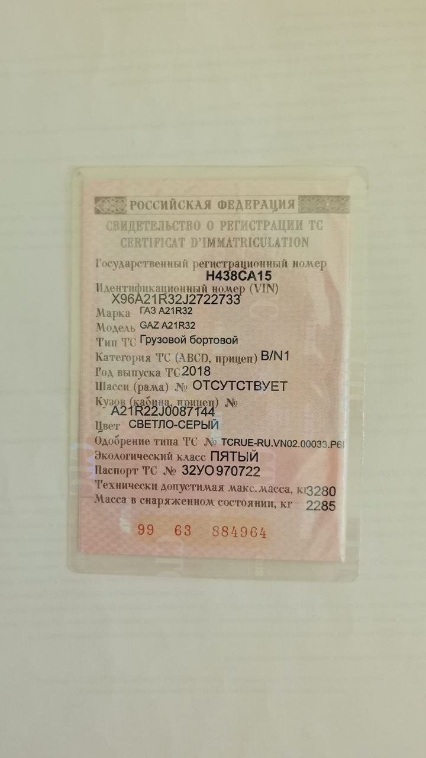

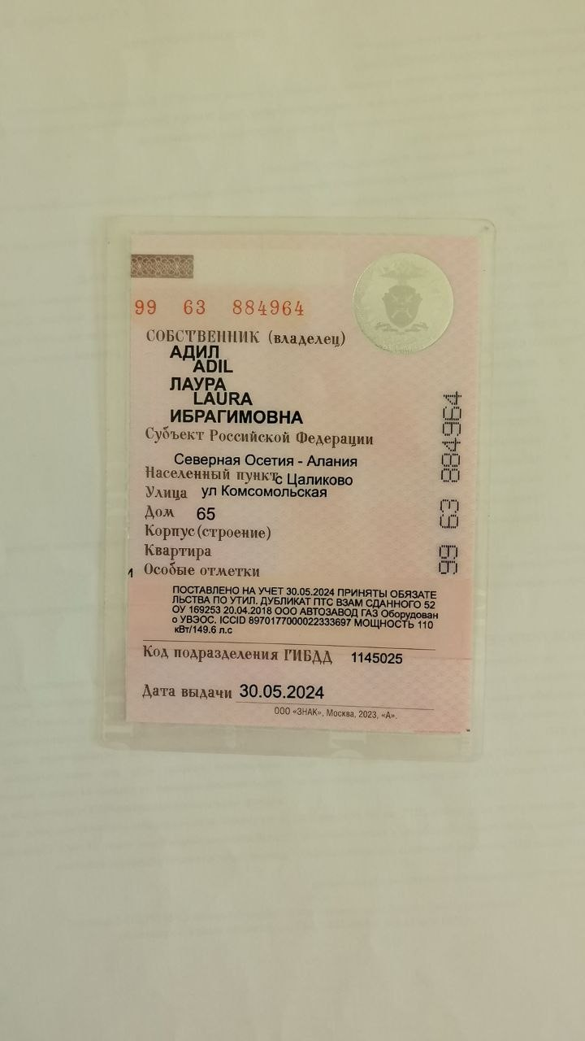

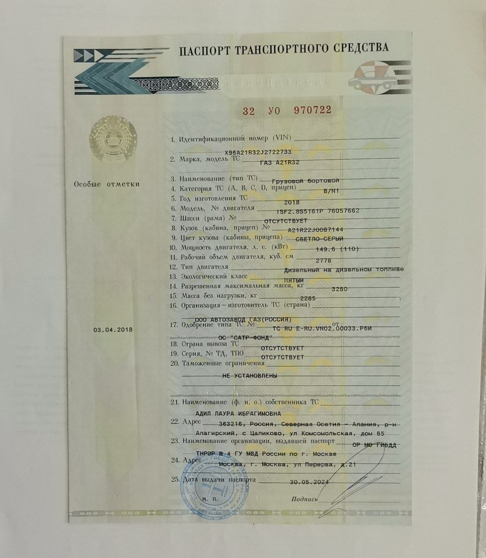

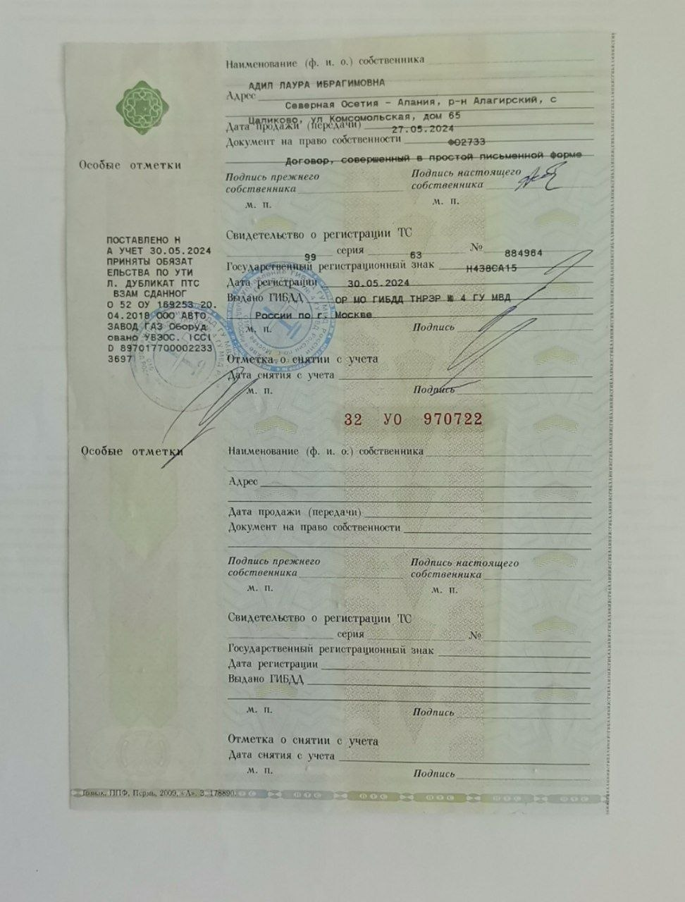

Финансовый управляющий  Адил Лауры Ибрагимовны |  | М.В. Косточкина

